Samsung představí špičkovou kameru nových modelů Galaxy ve spolupráci se slavným režisérem Charliem Kaufmanem

V kampani s názvem Filmed#withGalaxy předvádí světově proslulý filmař, jak dobře se dá s modely Samsung Galaxy natáčet v noci

Praha 31. ledna 2023 — Společnost Samsung Electronics dnes ohlásila partnerství s oscarovým scenáristou a režisérem Charliem Kaufmanem. Ten v rámci nové kampaně představuje vynikající vlastnosti fotoaparátů a kamer nových telefonů Galaxy, díky nimž může filmy ve skvělé kvalitě natáčet kdokoli.

Kaufman, známý po celém světě zejména díky filmům jako Věčný svit neposkvrněné mysli nebo Synekdocha, New York, nedávno natočil krátký artový snímek Jackals and Fireflies (Šakalové a světlušky) výhradně telefonem Galaxy S22 Ultra. Základem snímku, v němž na první pohled zaujme skvělý obraz s kresbou bohatou na detaily, je báseň autorky a představitelky hlavní role Evy H.D. Scenárista a režisér film pojal jako svérázné milostné vyznání svému oblíbenému New Yorku. Díky špičkové práci Galaxy S22 Ultra ve slabém světle mohl renomovaný kameraman Chayse Irvin snímat v plné kráse noční záběry ikonických newyorských scén, takže má divák dojem, jako by městem procházel a prohlížel si ho na vlastní oči. Podle Kaufmana je telefon Galaxy „velmi účinným filmařským nástrojem“ a s výsledkem je mimořádně spokojený: „Ten film je prostě krásný.“
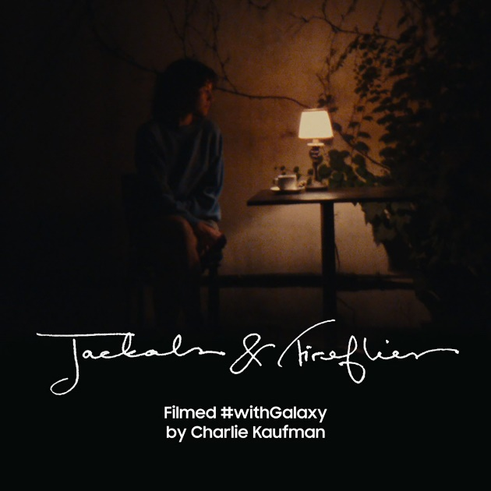

Partnerství Samsungu s Kaufmanem vzniklo v rámci projektu Filmed #withGalaxy, v němž známí režiséři předvádějí výsledky své práce s telefony řady Galaxy S. V říjnu 2021 tak oceňovaný britský tvůrce Joe Wright natočil modelem Galaxy S21 Ultra s jeho 13 mm ultraširokým objektivem krátký film Princess and Peppernose. V listopadu 2021 ho následoval opět s Galaxy Ultra S21 nadějný čínský režisér Ša-muo s atraktivním snímkem Kids of Paradise.

Kde budou k vidění Šakalové a světlušky
Kaufmanův film Jackals and Fireflies se poprvé představí 1. února v sále Galaxy Experience Space na akci Galaxy Unpacked v San Francisku. Později režisér uvede snímek i v New Yorku.

Na akci Galaxy Unpacked Samsung představí další přednosti nových modelů Galaxy. Mezi ty největší samozřejmě patří inovace v oblasti fotografování a natáčení.

Další informace, upoutávky a novinky ohledně filmu Jackals and Fireflies i ohledně akce Galaxy Unpacked 2023 najdete na webu samsungmobilepress.com.
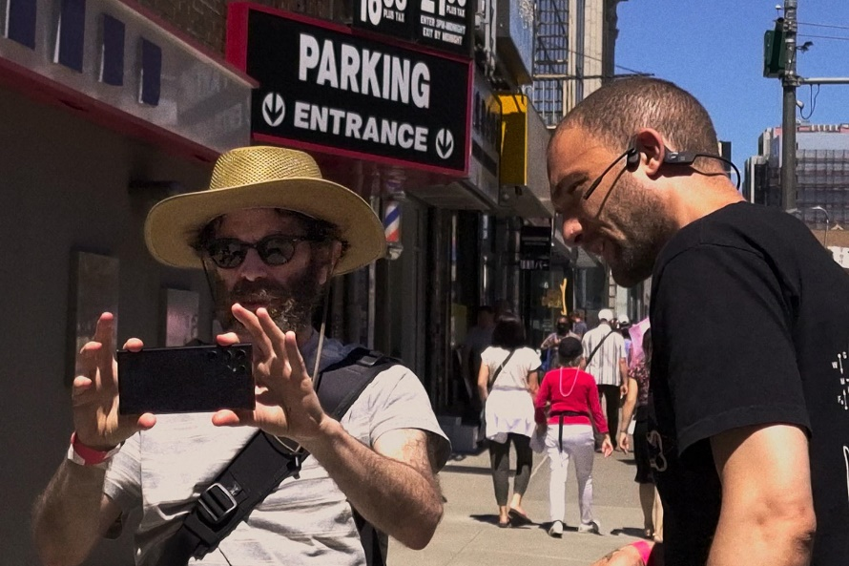

O společnosti Samsung Electronics Co., Ltd.
Samsung inspiruje svět a tvoří budoucnost svými převratnými myšlenkami a technologiemi. Společnost nově definuje svět televizorů, smartphonů, tabletů, nositelných chytrých zařízení, digitálních spotřebičů, síťových a paměťových prvků, LSI systémů, polovodičů a LED displejů. Nejnovější informace najdete v Samsung Newsroom na adrese http://news.samsung.com/cz/.

Kontaktní osoby
David Sahula, PR Manager, Samsung Leona Daňková, Taktiq Communications
Tel.: +420 725 779 934 Tel.: +420 605 228 810
E-mail: d.sahula@samsung.com E-mail: leona.dankova@taktiq.com

